# 前言

这里是《幻想空奕行 ~ Choice of the Future》的对话框需求文档。

# 功能需求：

## 界面

主角在地图上与NPC对话的时候出现在游戏画面上，大致效果如图所示：

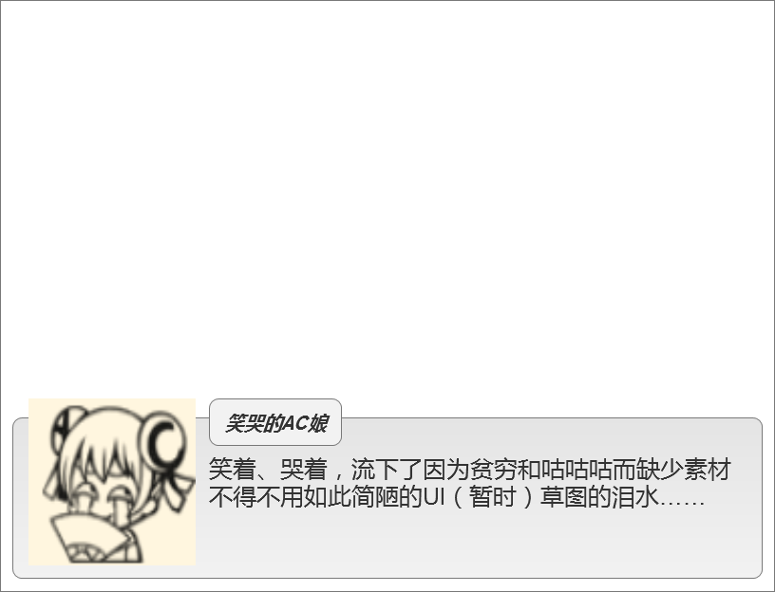

## 表情框：

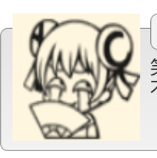

对话框的最左面是人物的头像。

要求根据对话角色显示对应的表情

## 名字



这个框内显示说话者的名字。

要求根据对话角色显示对应的名字

## 正文

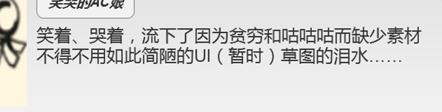

这里显示的是对话的内容。

要求正文的加载有动态效果（字一个一个的加载出来）

## 调用场景

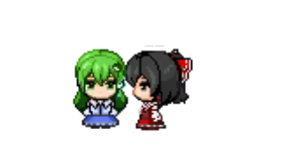

如图所示，当主角和NPC的距离低于一定的数值时，NPC的头上会显示一个“按下E进行对话”字样的图标。

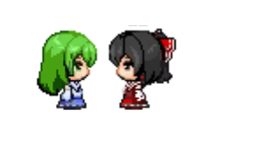

按下之后对话框出现，同时NPC转向主角所在的方向。

## 其他要求

1.角色对话的时候主要游戏画面处于暂停状态，至少主角出于不能操纵的状态，也不能打开任何其他菜单。